С П Р А В К А

о рассмотрении перевода земельного участка в категорию земель промышленности и иного специального назначения

для эксплуатации автозаправочного комплекса

09.11.2016 в Правительство Тверской области от Соколова А.Е. и Скворцова А.Г. поступило обращение, зарегистрированное за № 049/С-09-9531/ОГ, с просьбой рассмотреть вопрос о переводе земельного участка, расположенного по адресу: Тверская область, Ржевский район, сельское поселение «Победа», северо-восточнее д. Бахмутово, общей площадью 9965 кв.м, с кадастровым номером 69:27:0000018:258 из категории земель сельскохозяйственного назначения в категорию земель промышленности, для оформления фактически построенного в 2008 автозаправочного комплекса (далее – АЗК). В качестве мотивов перевода указана значительная социальная и хозяйственная значимость АЗК, обеспечение за его счет нужд значительного количества потребителей топлива, в том числе образовательных учреждений и учреждений здравоохранения.

Данное обращение было направлено на исполнение в Министерство имущественных и земельных отношений Тверской области.

До настоящего времени решение по обращению не принято.

26.07.2019 в рамках подготовки заседания Межведомственной комиссии при Правительстве Тверской области по земельным отношениям по вопросам перевода земельных участков из одной категории в другую и подготовки предложений о согласовании, либо отказе в согласовании проектов документов территориального планирования, Главным управлением региональной безопасности Тверской области изучены представленные Министерством имущественных и земельных отношений Тверской области материалы по данному вопросу.

При анализе указанных материалов установлено следующее.

Указанный земельный участок на момент постройки АЗК принадлежал в равных долях по ½ Соколову А.Е. и Скворцову А.Г.,

и относился к категории земель - земли сельскохозяйственного назначения.

В соответствии с п.4 ст. 78 Земельного кодекса, земельные участки из земель сельскохозяйственного назначения, расположенные на расстоянии не более тридцати километров от границ сельских населенных пунктов, не могут использоваться для целей, не связанных с ведением сельского хозяйства, за исключением случаев размещения линейных объектов.

В нарушение данного требования закона и несмотря на нахождение земельного участка на расстоянии не более 500 метров от границы населенного пункта, Администрацией Ржевского района 25.05.2007 выдано разрешение № 7-9 на строительство АЗК, а в дальнейшем – разрешение на ввод АЗК в эксплуатацию (Глава Ржевского района на момент выдачи разрешений - Щетинин А.П., главный архитектор Ржевского района Козлов В.М.)

Администрацией Ржевского района каких-либо документов, связанных с выдачей разрешений на строительство и ввод объекта в эксплуатацию, в Главное управление региональной безопасности представлено не было.

В соответствии со ст. 17 Федерального закона от 08.08.2001 № 128-ФЗ «О лицензировании отдельных видов деятельности», розничная реализация топлива не является деятельностью, подлежащей лицензированию. Согласно приказу Ростехнадзора № 241 от 15.04.2008, АЗС розничной торговли бензином и дизельным топливом не являются опасными производственными объектами и на них не распространяется действие №116-ФЗ «О промышленной безопасности», в связи с чем их лицензирование по линии Ростехнадзора не осуществляется.

Таким образом, единственным государственным органом, принимавшим решение о возможности строительства и эксплуатации АЗК, является Администрация Ржевского района.

До настоящего времени Администрацией Ржевского района каких либо действий по устранению нарушений действующего законодательства не предпринято.

29.11.2016 в Министерство имущественных и земельных отношений Тверской области за подписью и.о. главы Ржевского района Петрушихина М.П. поступило письмо об обоснованности и целесообразности вывода данного земельного участка из категории земель сельскохозяйственного назначения, несмотря на расположение участка в границах 3 пояса (зоны химического загрязнения) зоны санитарной охраны артезианской скважины, что требует проведения специальных мероприятий по недопущению загрязнения источников воды.

30.07.2019 осуществлен выезд на данный АЗК, на момент выезда АЗК законсервирован, реальное состояние объекта значительно отличается от изображенного на слайдах презентации, представленной Министерством имущественных и земельных отношений Тверской области.

В ходе мониторинга сети Интернет обнаружено объявление о продаже данного АЗК за 21 450 000 рублей. Таким образом, доводы о намерении обеспечивать заправку школьных автобусов, медицинского транспорта со значительными скидками, обеспечивать нужды сельскохозяйственных товаропроизводителей в ГСМ, принимать участие в обеспечении топливом гражданских объектов по мероприятиям гражданской обороны, изложенные в обращении, представляются недостоверными и направленными исключительно на легализацию незаконно возведенного АЗК и его дальнейшую реализацию.

По полученной информации, потенциальным покупателем выдвинуты требования в адрес собственников о переводе земельного участка, расположенного по адресу: Тверская область, Ржевский район, сельское поселение «Победа», северо-восточнее д. Бахмутово, общей площадью 9965 кв.м, с кадастровым номером 69:27:0000018:258 из категории земель сельскохозяйственного назначения в категорию земель промышленности.

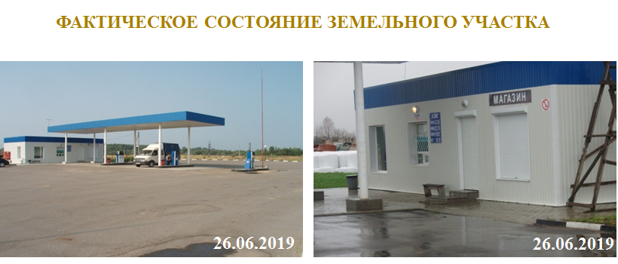

Фото 1. Снимки, представленные в презентации

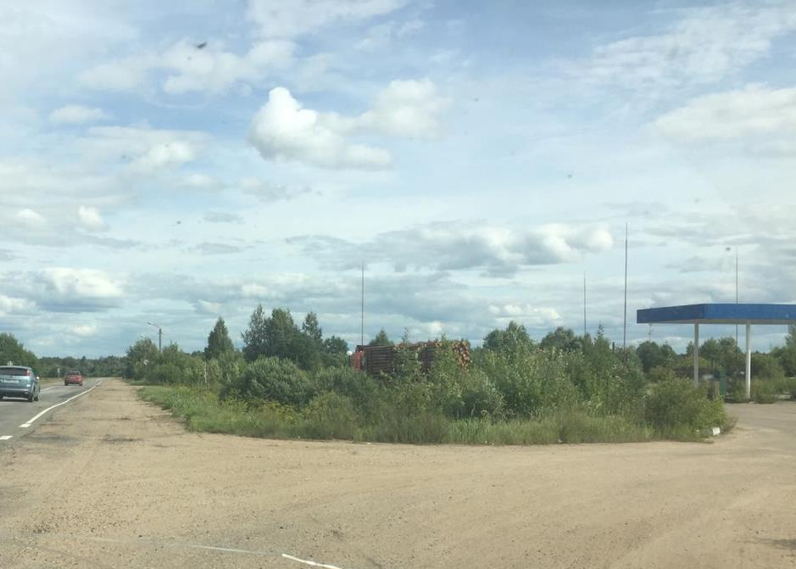

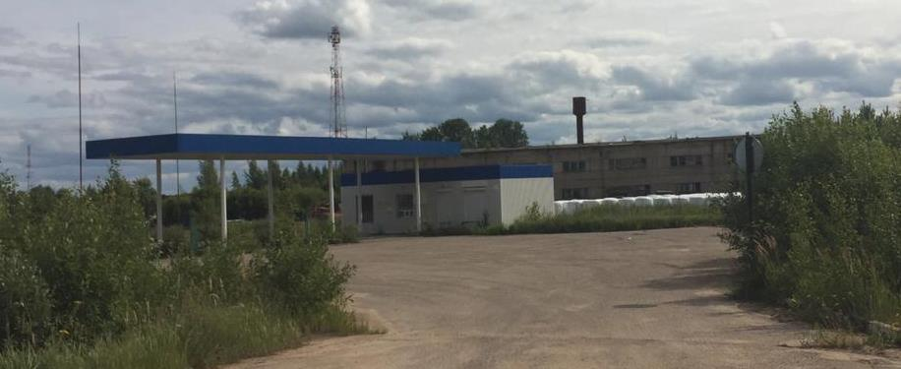

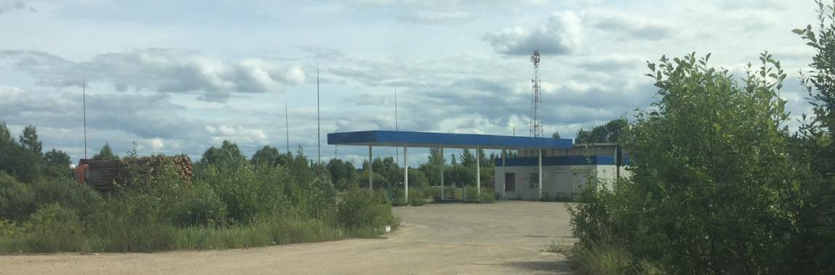

Фото 2. Фактическое состояние АЗК

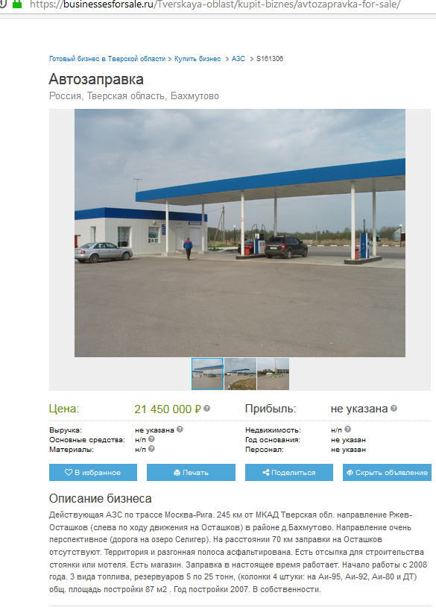

Фото 3. Объявление о продаже АЗК